План работы детского объединения
ДАТА: 19.11.2021г.
Детское объединение: «Мастерская «Аппликация из бересты»
Педагог дополнительного образования: Степанова Татьяна Васильевна
Время по расписанию: 2 гр. - пятница 14.40.-15.20; 15.30.-16.10.
3 гр. - пятница 16.20.-17.00.; 17.10.-17.50.

Задание для 2, 3 группы.

Тема занятия | Содержание | Задания/ Образец для практики | Формы обратной связи  занятия
Разработка рисунка. Перенос рисунка на кальку | При дистанционном обучении возможна замена бересты на бумагу.  Просмотр фотографий готовых работ из бересты, рисунков с изображением пейзажа.  Просмотр моих работ, и выполненных детьми на занятиях по данной теме.  Вам нужно разработать эскиз на котором будут изображен пейзаж.  1. Разработка эскиза. Можно использовать готовые рисунки (из раскрасок), дополняя их, учитывая законы композиции. Перенос рисунка на кальку с прорисовкой деталей.  2. Ну, а сейчас вам надо каждому определиться, какой пейзаж будет изображён на вашем рисунке. И, как я уже говорила можно использовать элементы готовых изображений, дополняя ими свой рисунок. К следующему занятию вам нужно подготовить рисунок к дальнейшей работе. | Мои работы  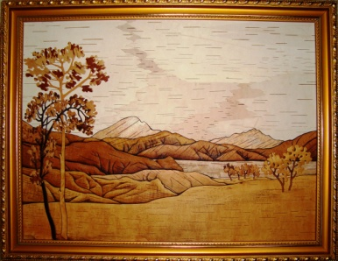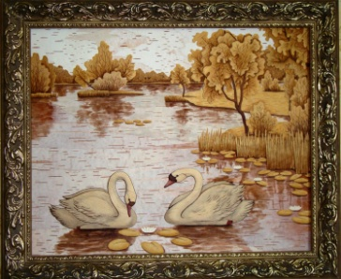  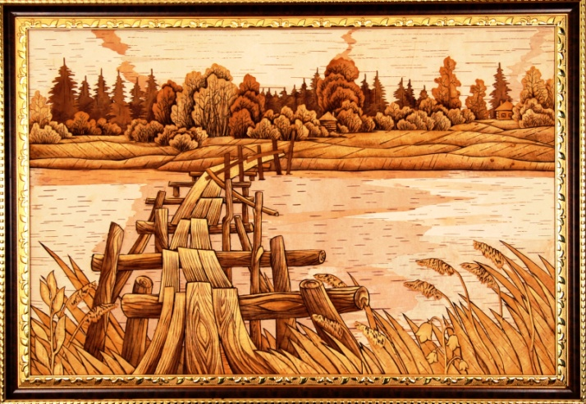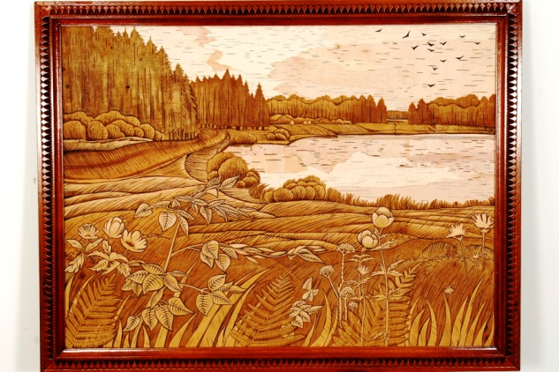  Работы выполненные детьми  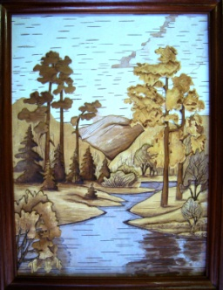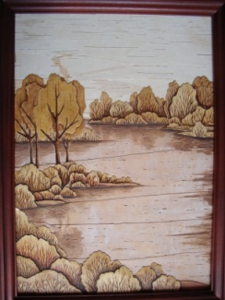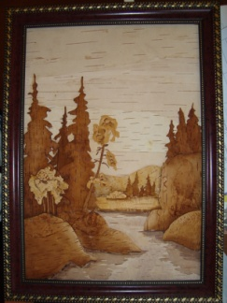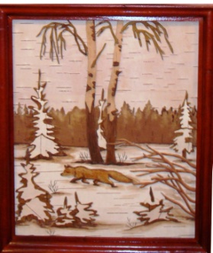  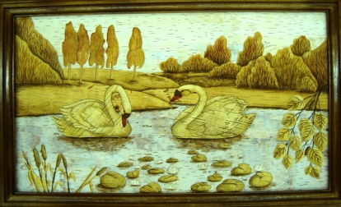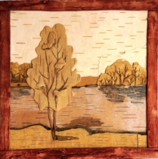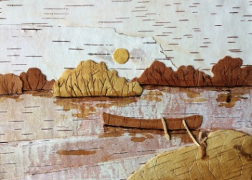  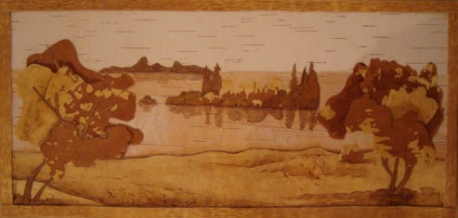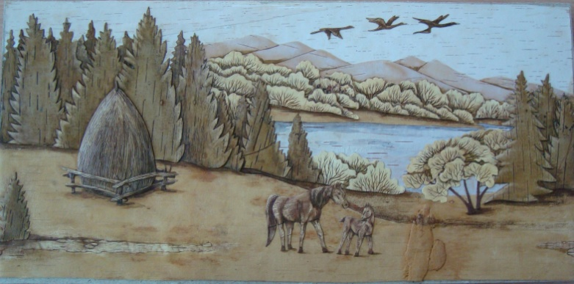  1. 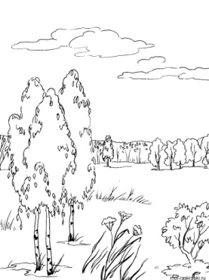 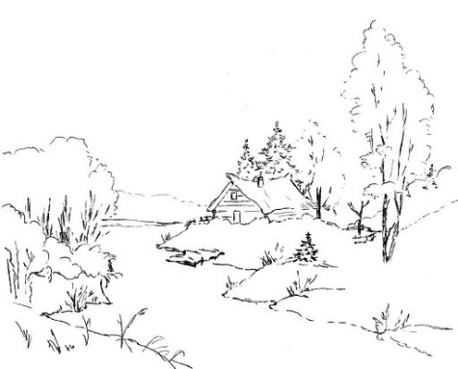  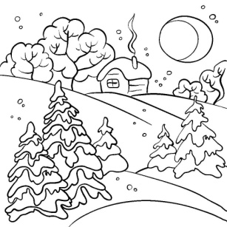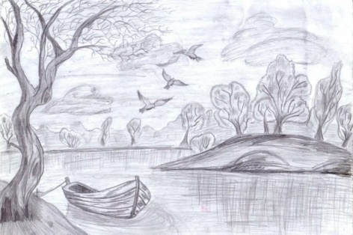 | По WhatssApp: 89536093689  В группе ВКонтакте: https://vk.com/public193876449

